无锡城市职业技术学院

实 验（实 训）报 告

所属课程名称 网络安全与防护

班 级 计网2201
学 号 1422040315
姓 名 刘雯倩
指导教师 徐峰

无锡城市职业技术学院教务处监制

项目名称：使用工具软件djxyxs开启对方的终端服务
日期：2024.6.6
一、实验（实训）概述：
【目的及要求】
如果对方不仅没有开启终端服务，而且没有安装终端服务所需要的软件。使用工具软件djxyxs.exe，可以给对方安装并开启该服务。
【实验环境】
服务器操作系统:Windows 2000/windows xp
客户机操作系统:Windows 2000Advance Server / windows xp
实验时，如果没有两台机器，可以使用虚拟机，在虚拟机下安装服务器Windows 2000Advance Server / windows xp。也可以把客户机和服务器同时安装到虚拟机下。
工具软件：djxyxs.exe
实验（实训）内容：
【实验（实训）过程】（步骤、记录、数据、程序等）
验证win2000没有开启3389端口，从winXP无法登录win2000
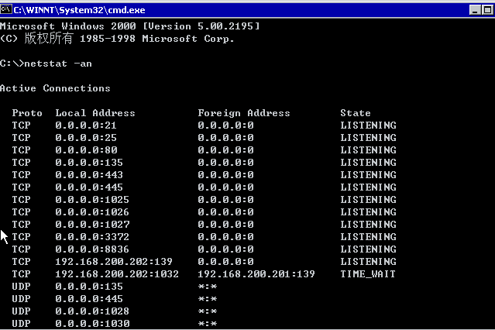
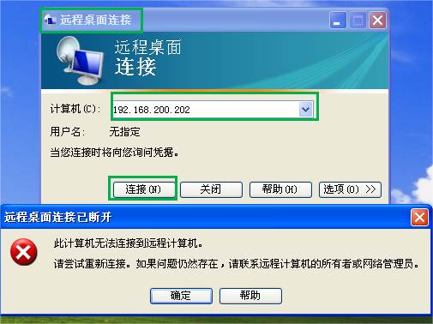
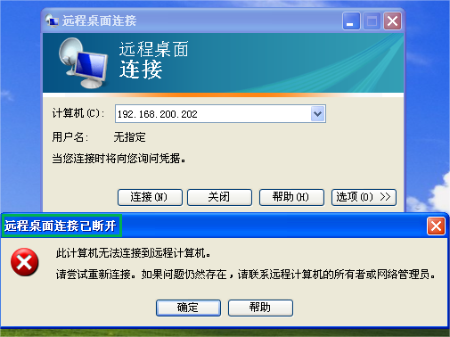
在win2000上设置密码，将该文件上载并拷贝到对方服务器的WINNT\Temp目录下，该目录下放置了安装终端服务所需要的文件。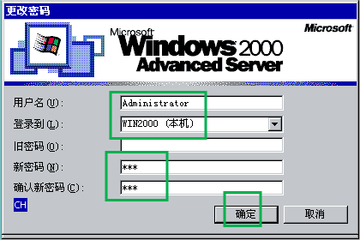
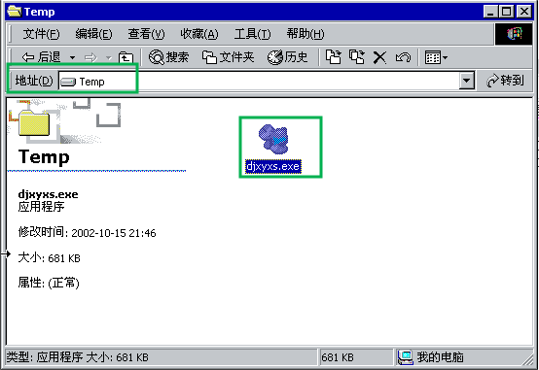
执行当前目录下解压出来的azzd.exe文件，将自动在对方的服务器上安装并启动终端服务。

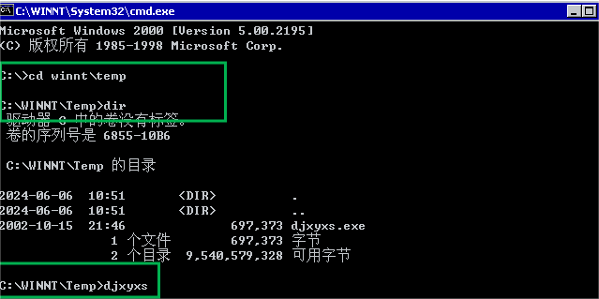
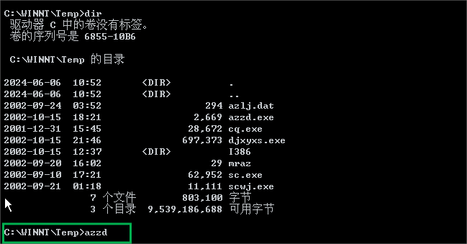
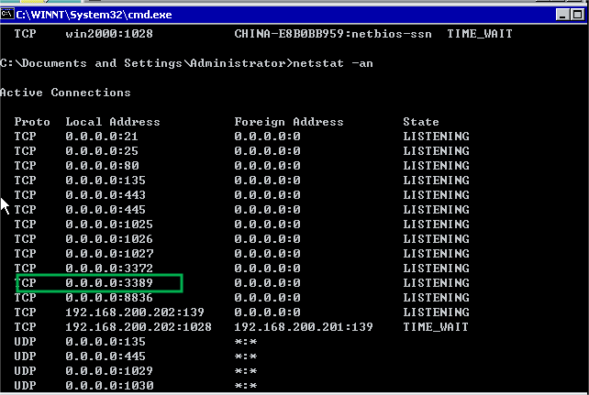
在XP系统上用远程桌面连接登录验证
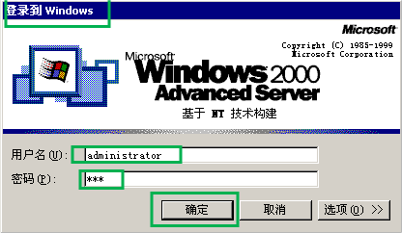
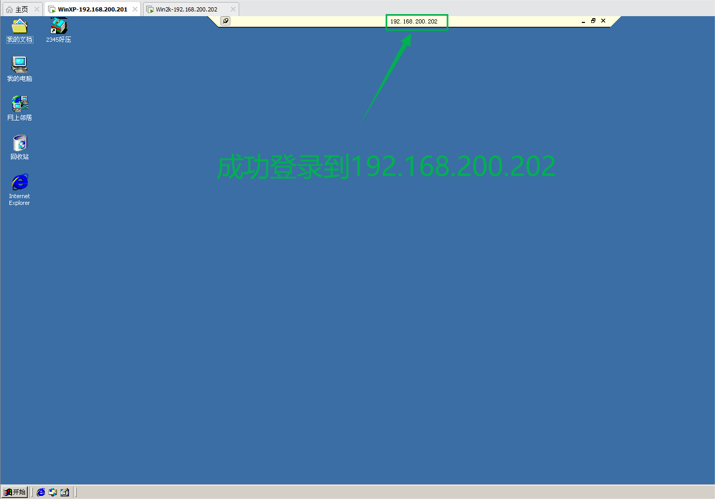
本次实验结束
【结论】（结果、分析）

终端服务起到的作用是方便多用户一起操作网络中开启终端服务的服务器，所有用户对同一台服务器操作，所有操作和运算都放在该服务器上。 连接到终端服务的3种方法： 1,利用Windows 2000自带的终端服务工具mstse.exe 2,使用windows XP 自带的终端服务连接器mstse.exe 3.使用Web方式连接开启对方的终端服务：使用工具软件djxyxs.exe可以给对方安装并开启该服务。
三、指导教师评语及成绩：
评语：

成绩： 指导教师签名：徐峰
批阅日期：2024年 月 日

